Tana
PC
- Đổi màu website giống màu logo
- Trang chủ
- Header chỉnh nhỏ lại
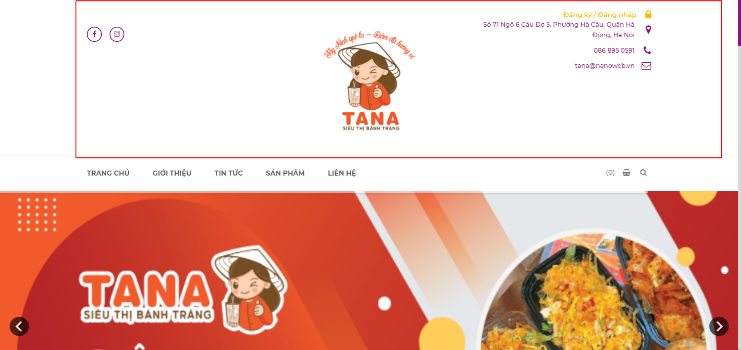
- Lỗi chữ đang đè lên nhau
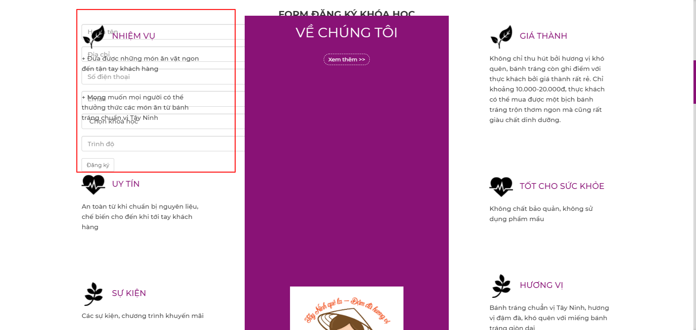

- Thừa Form đăng ký
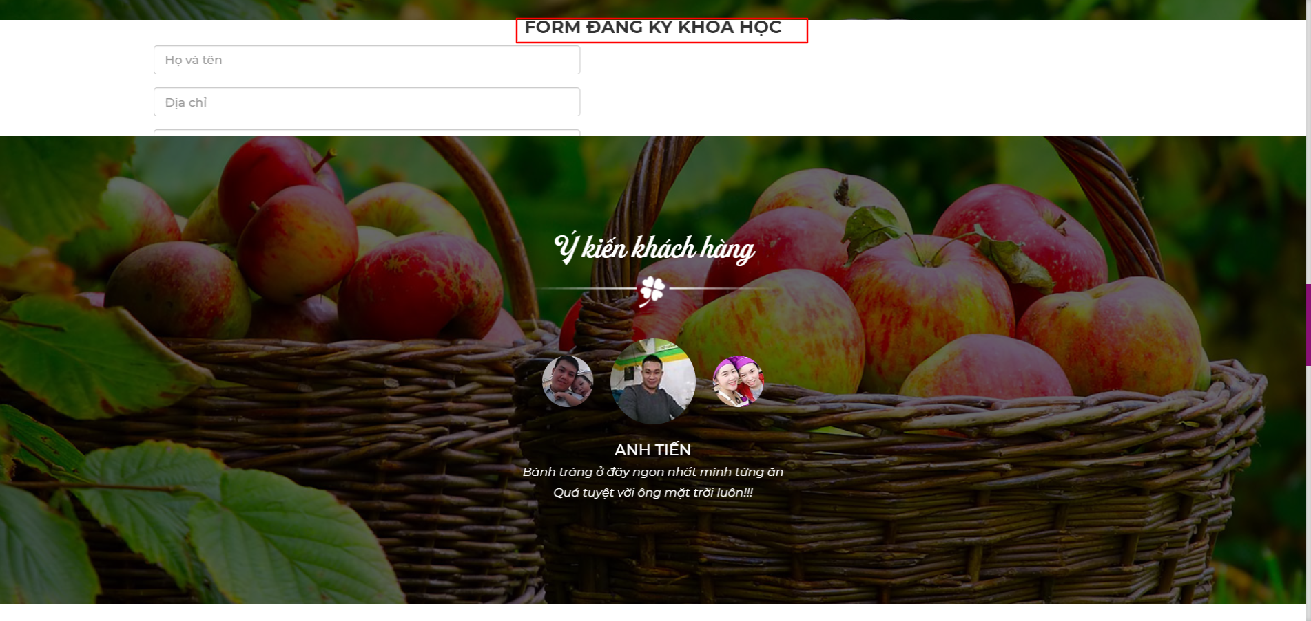
- Chân trang bỏ các phần chủ đề hay căn chỉnh lại 3 mục còn lại
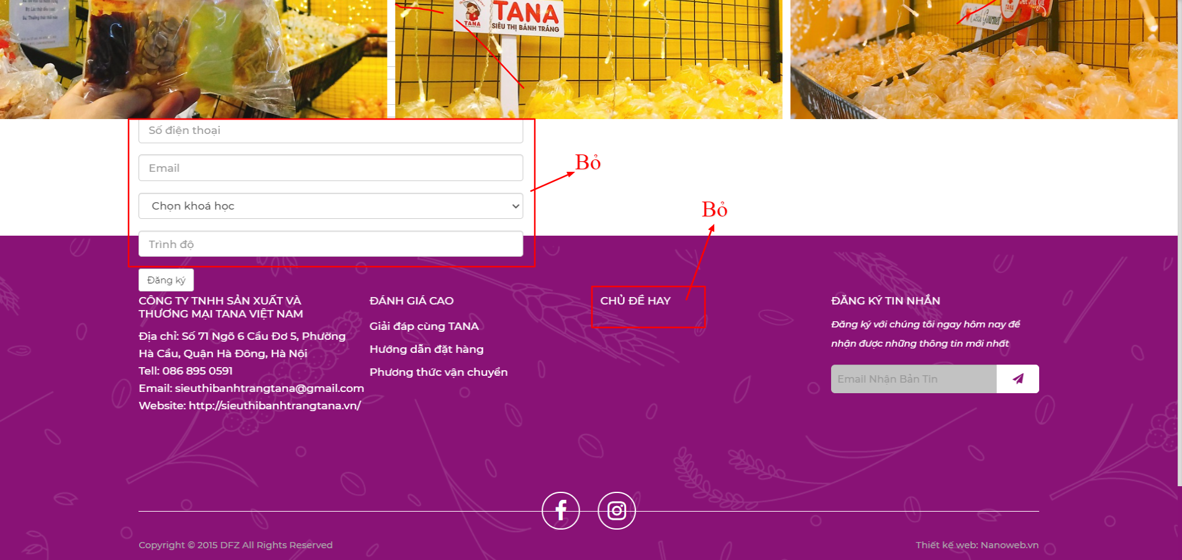

- Đổi màu nền menu giống logo
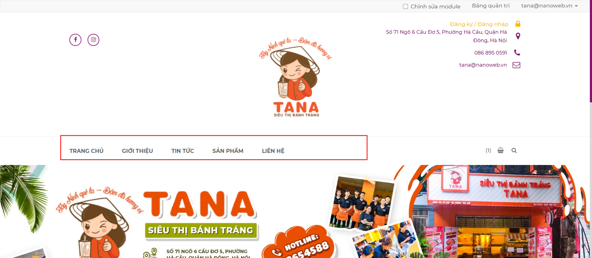

- Đăng ký xong phải có thông báo
- Số điện thoại đổi màu
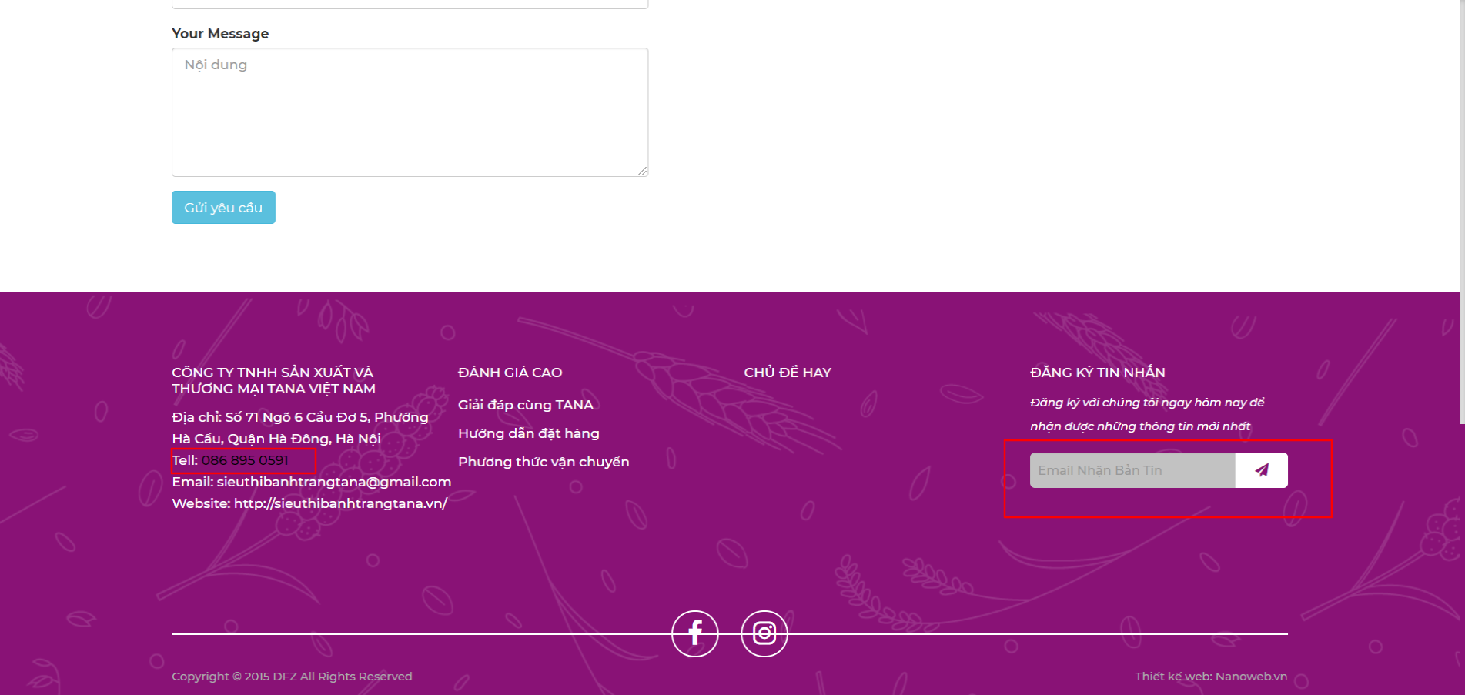

- Tin tức
- Tin hot đang không hiển thị ảnh đại diện
http://tana.nanoweb.vn/tai-sao-banh-trang-luon-la-mon-an-vat-yeu-thich-cua-moi-nguoi-dan-viet-nam-nd99293.html
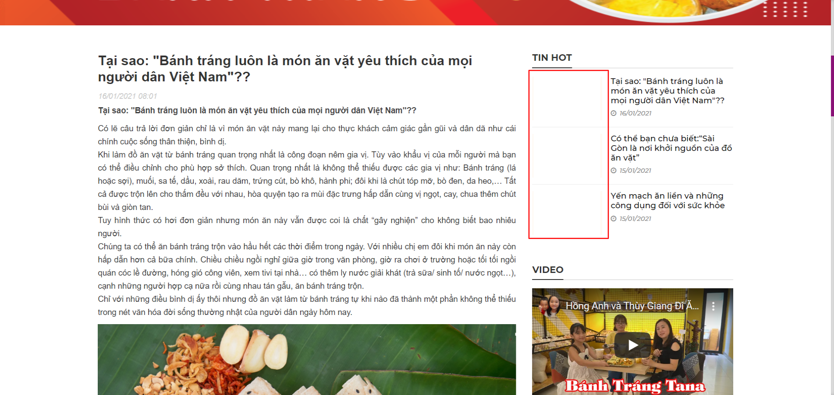
- Căn chỉnh lại và đổi sang tiếng việt
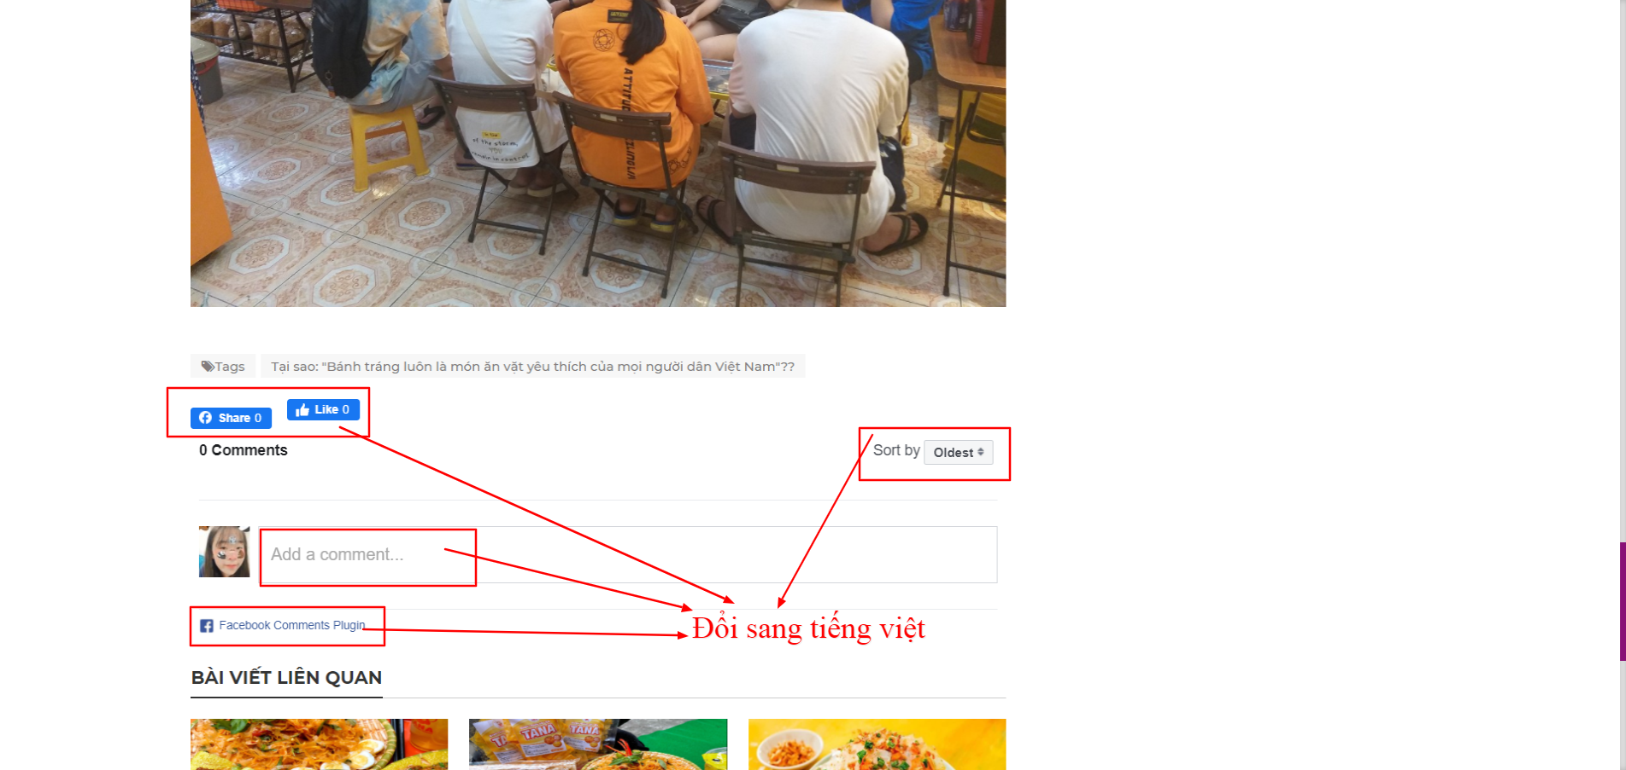

- Đăng ký tài khoản
- Căn chỉnh lại các phần đang sát lề(Chưa có tài khoản khi tiến hàng đặt hàng)
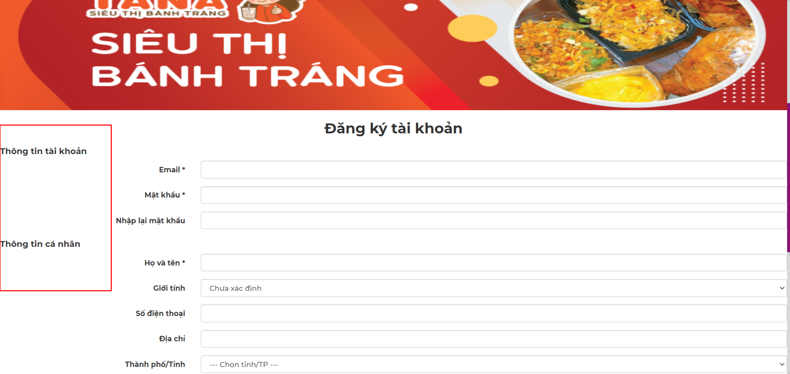

- Sản phẩm
- Khi tăng thêm số lượng sản phẩm rồi thêm vào giỏ hàng sản phẩm lại là 1
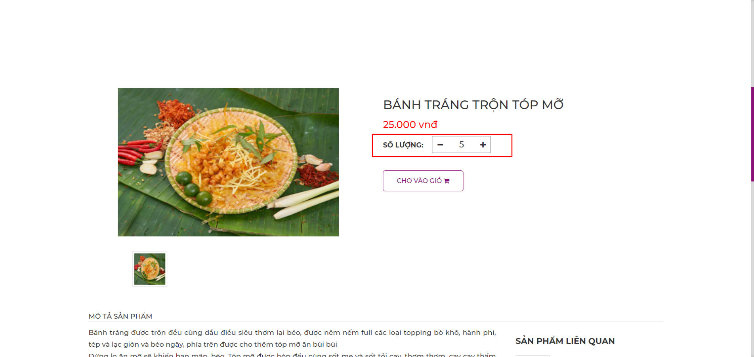

- Liên hệ
- Đổi sang tiếng việt
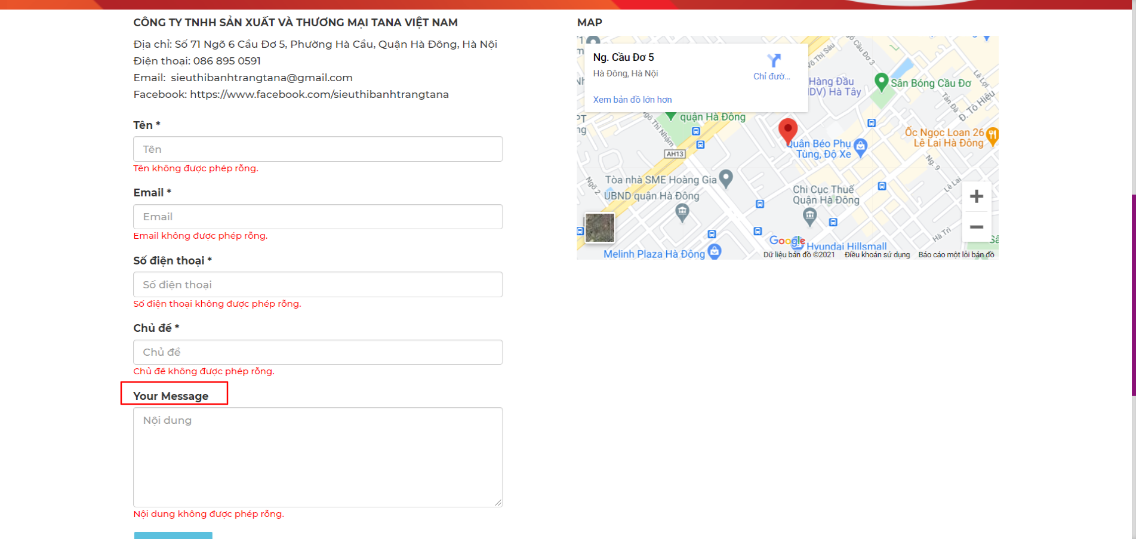

Mobile
- Trang chủ
- Cho logo bé lại
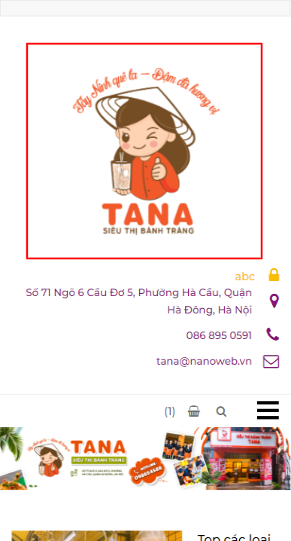

- Chỉnh lại hiển thị ở giữa
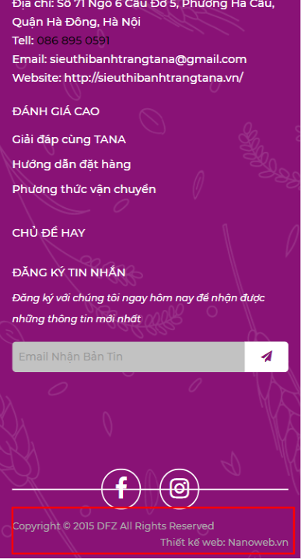

- Giỏ hàng
- Đăng ký tài khoản đang bị sát lề quá
